Государственное бюджетное профессиональное образовательное учреждение Краснодарского края«Краснодарский торгово-экономический колледж»

М.В. Шириметова
Интерактивная игра

«СУМЕЙ СТАТЬ УСПЕШНЫМ БУХГАЛТЕРОМ»

Методическая разработка внеурочного мероприятия

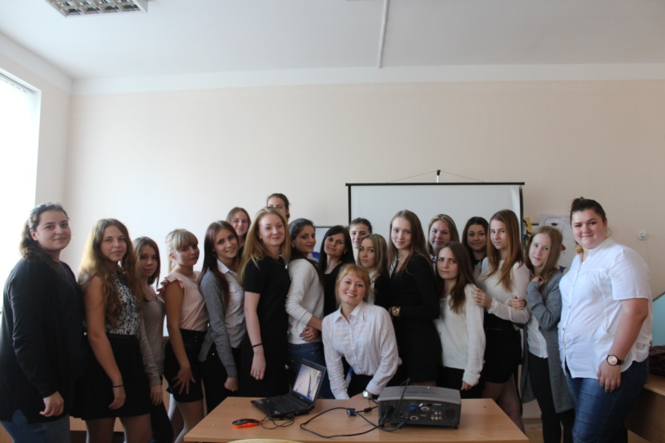

Краснодар 2015

Составитель - Шириметова М.В., преподаватель
спец.дисциплин
Рецензенты - Китова Л.А., методист
- ГазароваМ.Ю., социальный педагог

Методические рекомендации предназначены для преподавателей дисциплины «Основы бухгалтерского учета», «Бухгалтерского учета» осуществляющих внеурочную работу по профессиональному воспитанию.
Цель данной методической разработки – помощь преподавателям повышению знаний студентов, развить интерес к предмету и исследовательские навыки студентов, позволяет сформулировать у обучающегося профессиональные компетентности.
Методические рекомендации содержат ряд последовательных заданий направленных на освоения основ бухгалтерского учета и практической его организации, а так же проверку знаний по дисциплине в форме интерактивной игры.

Утверждено на заседании ЦМК учетно-экономических дисциплин

№ _____ от ________2015г.

Содержание
Введение

Содержание интерактивной игры «Сумей стать успешным бухгалтером»

Здания для проведения мероприятия «Сумей стать успешным бухгалтером»

Подведение итогов
Заключение
Список используемой литературы

Введение

Бухгалтер – вовсе не «бумажная душа», живущая в абстрактном мире активов и пассивов, дебета и кредита. Бухгалтер – это второе лицо в компании. От профессионализма бухгалтера зависит очень многое. Без его помощи не может обходиться ни одна, даже самая маленькая, фирма. Недаром в шутку говорят: «Бухгалтер не только правая рука руководителя, но и шея, знающая, когда и куда надо повернуть его голову».
Целью изучения курса «Основы бухгалтерского учета» является введение в интересную систему бухгалтерского учета и контроль над экономической деятельностью предприятий.
Интерактивная игра является эффективной формой закрепления материала, способствует повышению знаний обучающихся, развивает интерес к специальности, исследовательские и развивающие навыки обучающегося, позволяет сформулировать общие компетентности:
- понимание сущности и социальную значимость своей бедующей профессии, проявлять к ней устойчивый интерес;
- организовывать собственную деятельность, выбирать типовые методы и способы выполнения профессиональных задач, оценивать их эффективность и качество;
- принимать решения в стандартных и не стандартных ситуациях и нести за них ответственность;
- работать в коллективе и команде, эффективно общаться с коллегами;
- самостоятельно определять задачи профессионального и личностного развития, заниматься самообразованием.

Содержание интерактивной игры «Сумей стать успешным бухгалтером»:
1 этап. Подготовительный
II этап. Проведение интерактивной игры
III этап. Подведение итогов
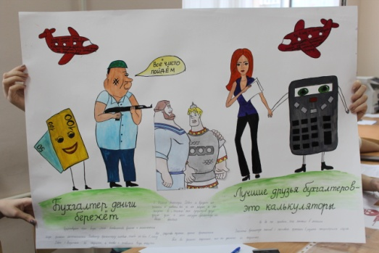
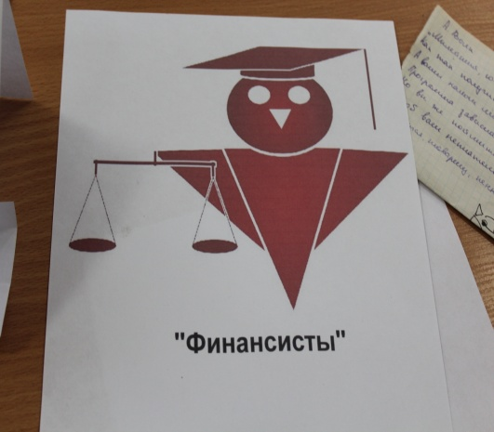
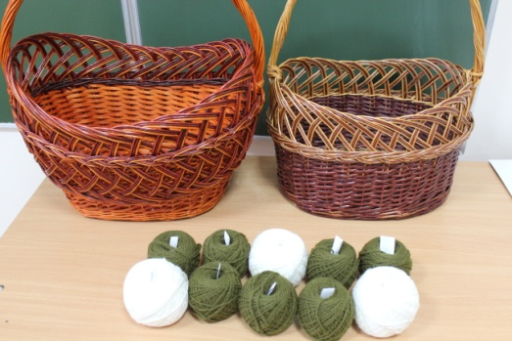
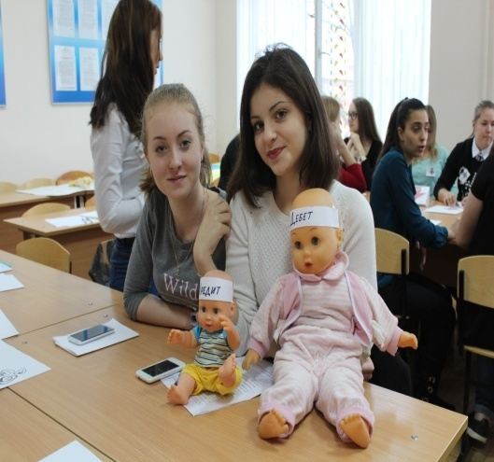

I этап. Подготовительный:
1) Подготовка группы к проведению интерактивной игры «Сумей стать успешным бухгалтером»;
2) Оформление кабинета для проведения мероприятия, подготовка раздаточного материала для команд.
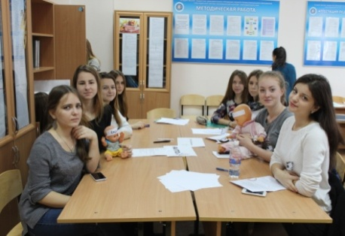
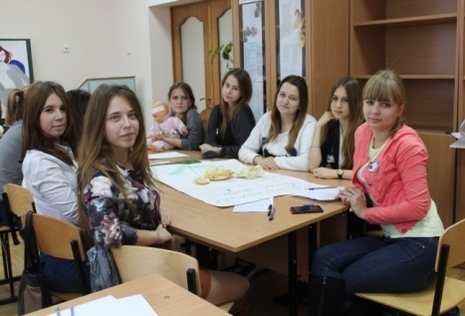
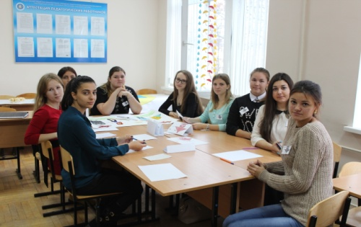
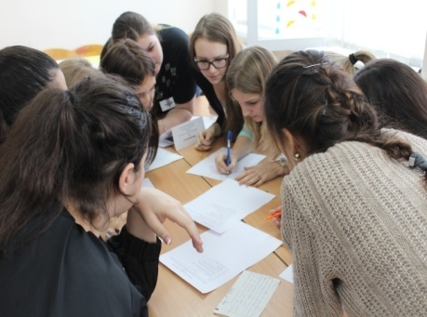

II этап. В ходе проведения интерактивной игры «Сумей стать успешным бухгалтером» обучающимся предоставляется возможности проявить свое творчество и показать знания по дисциплине «Основы бухгалтерского учета».
Необходимое оборудование для проведения мероприятия: ПК, экран, вспомогательный раздаточный материал.
Интерактивная игра рассчитана на 90 минут.

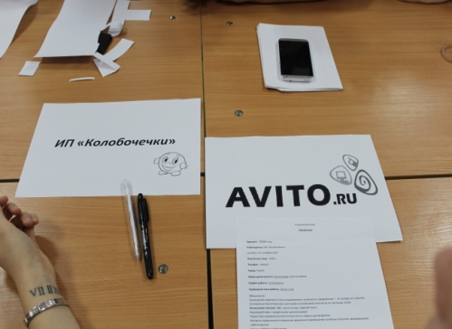
В мероприятии принимаю участие 2 команды.

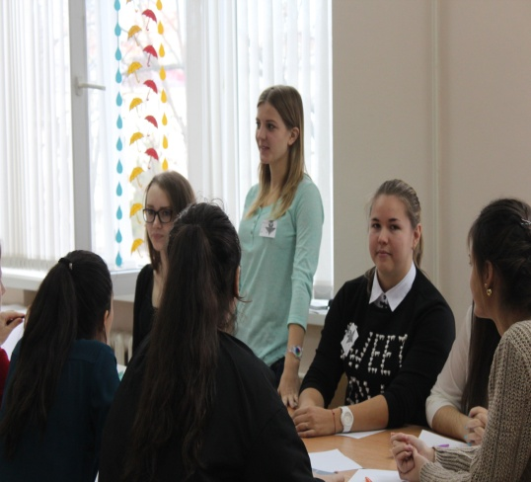

Раунд 1. Разминка «Кто раньше и правильнее»
Задание: написать номер и наименование счетов бухгалтерского учета. 10 баллов за каждый верный ответ. Принимают участие все члены команд. Команда, которая ответила первая, получает дополнительно 10 балов.
Здание для 1 команды:
- 07 (ответ: оборудование к установке)
- Животные на выращивании и откорме (ответ: 11)
- 52 (ответ: валютные счета)
- Резервы по сомнительным долгам (ответ: 63)
- 70 (ответ: расчеты с персоналом по оплате труда)
- Внутрихозяйственные расчеты (ответ: 79)
- 83 (ответ: добавочный капитал)
- Продажи (ответ: 90)
- 97 (ответ: расходы будущих периодов)
- Прибыли и убытки (ответ: 99)
Задание для 2 команды:
- 03 (ответ: доходные вложения в материальные ценности)
- Отложенные налоговые активы (ответ: 09)
- 19 (ответ: налог на добавленную стоимость по приобретенным ценностям)
- Брак в производстве (ответ: 28)
- 41 (ответ: товары)
- Переводы в пути (ответ: 57)
- 68 (ответ: расчеты по налогам и сборам)
- Расчеты с подотчетными лицами (ответ: 71)
- 80 (ответ: уставный капитал)
- Доходы будущих периодов (ответ: 98)
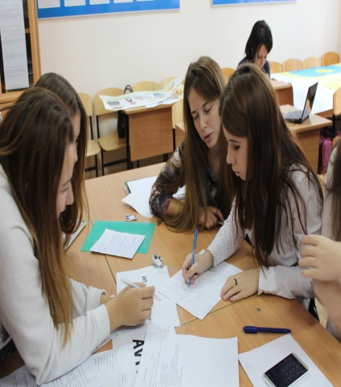
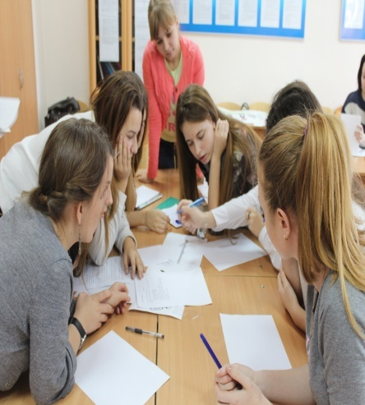

Раунд 2. «Бухгалтерский баскетбол»
Задание: Составить корреспонденцию счетов.10 баллов за каждый верный ответ. Принимает участие капитан команды.

Выдана заработная плата работнику из кассы в размере 40 000руб. | Удержана из зарплаты, МОЛ материальный ущерб 1000 руб.
Получены материалы от поставщиков стоимостью 5000руб. | Поступили деньги в кассу с расчетного счета в размере 10 000 руб.
Начислена заработная плата рабочим завода на сумму 8000 руб. | Погашена задолженность перед поставщиками за счет краткосрочного кредита банка 25000 руб.
Возвращена тара поставщикам 10 000 руб. | Возвращен остаток подотчетной суммы в кассу 800 руб.
Выдана из кассы заработная плата 8000 руб. | Выдано из кассы в подотчет Смирнову 2500 руб.
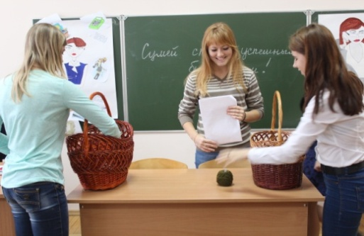

Раунд 3.«Знатоки афоризмов, крылатых выражений и пословиц»
Задание: вспомнить выражения, ставшие уже крытыми, благодаря советским фильмам и русским кинофильмам и мультфильмам.Вспомнить пословицы, в тексах которых есть названия различных денежных единиц.

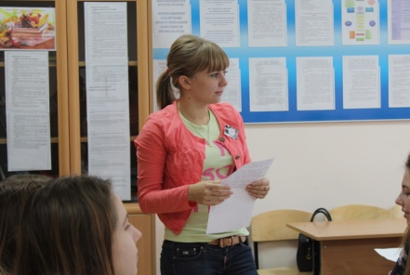
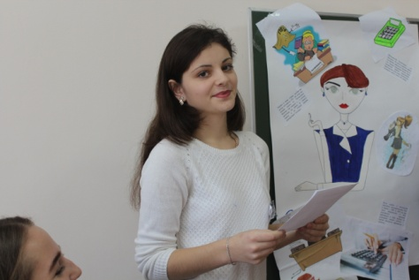

Раунд 4. «Пирамида»
Задание: составить пирамиду, ответить на вопросы.10 баллов за каждый верный ответ. Принимают участие все члены команд.Команда, которая выполнит задание первой, дополнительно получит 10 балов.

Какие измерители применяются в хозяйственном учете? | Виды бухгалтерского учета?
Из чего состоят внеоборотные активы? | Из чего состоят оборотные активы?
Сколько разделов в бухгалтерском плане счетов? | Какая запись используется при отражении одной операции одновременно по двум счетам, по дебету одного и по кредиту другого?
Какие существуют методы исправления ошибок в бухгалтерском учете? | Какие существуют виды учетных регистров?
Какие типы хозяйственных операций, влияют на статьи баланса? | Как называется остаток средств на начало или конец периода?
Какими законодательными актами регламентируется бухгалтерский учет? | Виды бухгалтерских проводок?
Какие существуют виды хозяйственного учета? | Какие существуют виды учетных регистров по назначению?
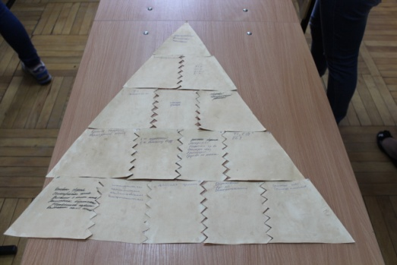
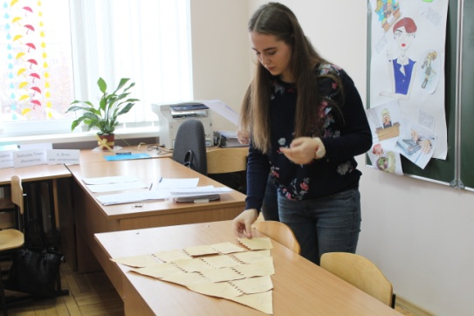

Раунд 5.«Сказочные задачи»
Задание: составление бухгалтерского баланса. 30 баллов за верно выполненное задание. Принимают участие все члены команды. Команда, которая выполнит задание быстрей, получает дополнительно 10 балов.
Задание для 1 команды.
- Основные средства 10 000руб.
- Краткосрочная ссуда банка 20 000руб.
- Уставный капитал 80 000руб.
- Нематериальные активы 5000руб.
- Касса 70 000руб.
- Расчетный счет 25 000руб.
- Резервный капитал 20 000руб.
- Расчеты с покупателями и заказчиками 25 000руб.
- Задолженность по оплате труда 25000руб.
- Задолженность по налогам и сборам 10 000руб.
- Товары 20 000руб.
Задание для 2 команды.
- 1. Основные средства 100 000руб.
- Уставный капитал 50 000руб.
- Добавочный капитал 10 000руб.
- Товары 35 000руб.
- Долгосрочные кредиты банка 40 000руб.
- Задолженность перед персоналом по оплате труда 15 000руб.
- Задолженность перед поставщиками и подрядчиками 6000руб.
- Расчетный счет 4500руб.
- Касса 5000руб.
- Резервный капитал 23 500руб.

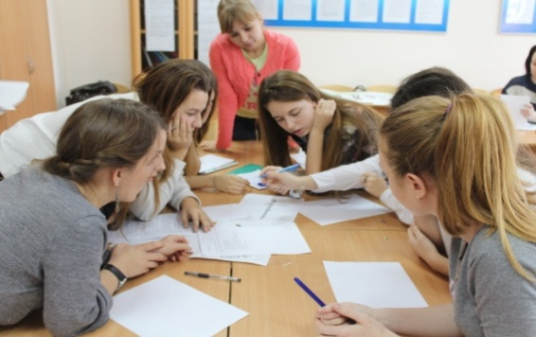
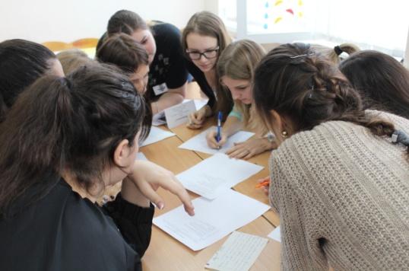
Раунд 6.«Презентации»
Задание: оформить презентацию
Тема презентации для 1 команды: «История развития бухгалтерского учета»
Тема презентации для 2 команды: «Бухгалтерский учет в современном мире»
От 5-20 баллов за умение правильно составлять презентацию. Принимают участие все члены команды (представляет один участник из команды).

Раунд 7.«Сказка о бухгалтерском учете»
Задание: Придумать сказку о бухгалтерском учете. От 30-50 баллов выполненное задание. Принимают участие все члены команды.

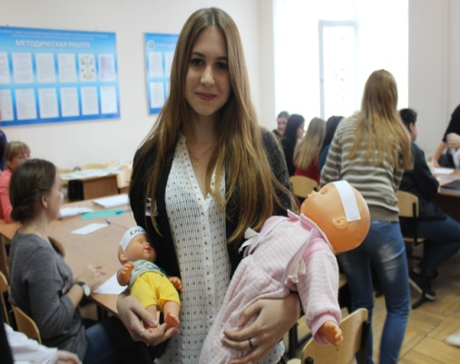
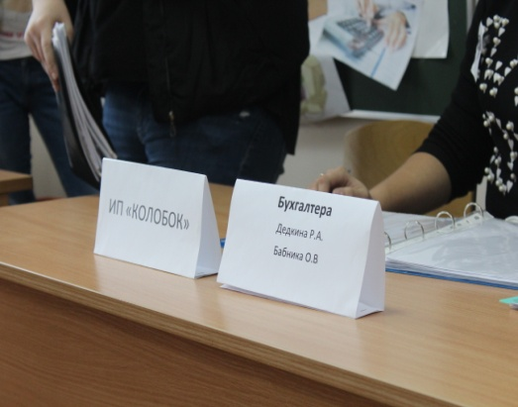

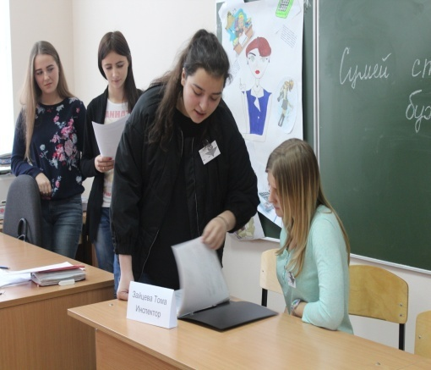
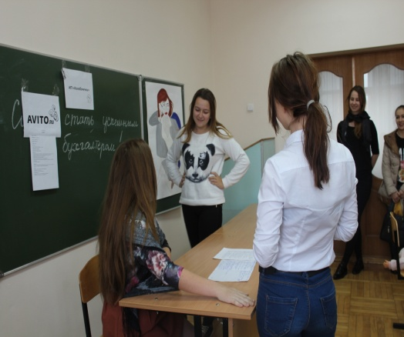

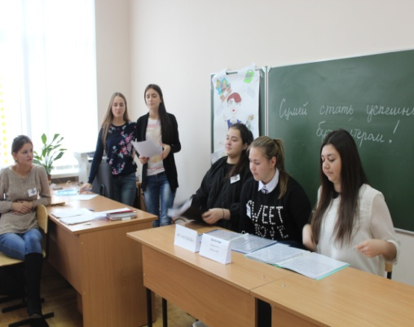
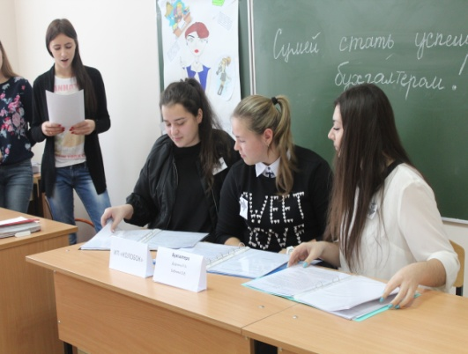

III этап. Подведение итогов.
Подведение итогов проходит на нескольких уровнях:
1) Подсчет балов жюри, определение команду - победителя.
2) Обратная связь: обсуждение, ответы на вопросы.
3)Обсуждение впечатлений.
4) Работа над допущенными ошибками.
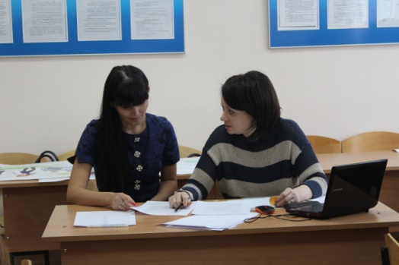
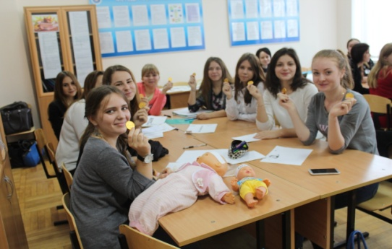

Заключение
Применение интерактивных игр позволит обучающимся получить знания, умения и навыки, развить память, мышление, творческий потенциал, командно решать поставленные задачи, погружаться в реальную профессиональную атмосферу, решать сложные проблемы на основе анализа обстоятельств и соответствующей информации, взвешивать альтернативные мнения, принимать продуманные решения, участвовать в дискуссиях. У обучающихсяформируются существенные профессиональные качества: самостоятельность, креативность, толерантность, инициативность и ответственность.
В методических рекомендациях приведена литература, которая поможет обновить или преобразовать программу.

БИБЛИОГРАФИЧЕСКИЙ СПИСОК
1. Каморджанова Н.А., Бургонова Г.Н. Деловые игры и ситуации по бухгалтерскому (финансовому) учету: Учеб. Пособие / Г.Н. Бургонова, К.В. Гульпенко, Н.А. Каморджанова и др.; Под. Ред. Н.А. Каморджановой. – М.: Финансы и статистика, 2013. – 384с.: ил. – ISBN 5-279-02375-2
2. Лебедев О.Е. Компетентностный подход в образовании//Школьные технологии.-2011.-№5.-С.3-12.
3. Нюдюрмагомедов А.Н., рамазанова Л.М. интерактивные технологии в реализации воспитательной функции обучения //Известия ЮФУ. – 2013. - №2. – С.11-19.
4. Реутова Е. А. Применение активных и интерактивных методов обучения в образовательном процессе вуза (методические рекомендации для преподавателей Новосибирского ГАУ). – Новосибирск: Изд-во, НГАУ, 2012. – 58 с.
5. Ступина С.Б. технологии интерактивного обучения в высшей школе: учеб. -мет. пос. – Саратов: Наука,2012. – 52с.
6.Мизинковский Е.А. Теория бухгалтерского учета. – М., 2011
7. КамышановаП.И.Практическое пособие по бухгалтерскому учету. – М., 2014

